Структура и фазовое поведение жидкокристаллических полимеров с различным соотношением длин гибких блоков
Пирязев А.А.
м.н.с.
Лаборатория Инженерного Материаловедения, Факультет фундаментальной физико-химической инженерии МГУ им. М.В.Ломоносова, Ленинские горы, д. 1, стр. 73, 119991, Москва
Е-mail: stunnn@gmail.com
Известно, что структура и текстура жидких кристаллов легко управляется такими внешними воздействиями как приложение механических напряжений, внешних электромагнитных полей и т.д. В более сложных системах, таких как жидкокристаллические полимеры, это свойство также сохраняется. В частности, меняя конформацию фоточувствительных молекул под действием излучения (изомеризация) или их ориентацию по отношению к подложке, возможно получать изменение фотопоглощения. Таким образом получают системы с обратимым откликом на внешние воздействия. [1]
Целью данной работы является изучение процессов структурообразования в гребнеобразных жидкокристаллических полимерах.
***
В данной работе были охарактеризованы фазовые переходы в тонких пленках ЖК-полимерных молекул с различным соотношением длин гибких развязок и концевых групп. Методами Рентгеноструктурного анализа со скользящим пучком в больших углах дифракции (GIWAXS) при нагреве in-situ с использованием источника синхротронного излучения (ESRF, Гренобль, Франция) и дифференциальной сканирующей калориметрии, была показана тенденция к формированию различных типов смектических структур, принципиально отличающихся типом упаковки мезогенных блоков. В частности, было показано, что длина гибкой развязки между полимерной цепью и ЖК-блоком в значительной мере влияет на физические свойства, а именно на существование различных фаз при нагреве и возможность к переходу в тонких пленках из цис-состояния в транс-состояние фоточувствительных ЖК-блоков под действием УФ-облучения. Работа выполнена при финансовой поддержке стипендии Президента Российской Федерации молодым ученым и аспирантам, осуществляющим перспективные научные исследования и разработки по приоритетным направлениям модернизации российской экономики, на 2016-2018 годы (№ стипендии СП-2238.2016.1). Автор выражает благодарности Бобровскому А.Ю. за предоставленные соединения и Анохину Д.В. за плодотворную дискуссию.
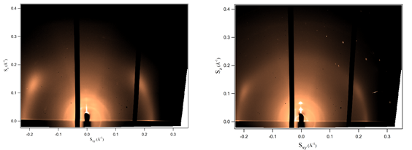
Рисунок 1 – двумерные дифрактограммы отожжённых образцов PMHA 10/6 (a) и PMHA 6/10 (b).
Литература
- [1] 1. Y. Zhao, T. Ikeda, eds., Smart Light-Responsive Materials: Azobenzene-Containing Polymers and Liquid Crystals, Wiley 2009

